Уважаемые студенты!

Ход работы
Вам необходимо выполнить указанные ниже задания, работая в программе «Microsoft PowerPoint».

Методические указания
«Microsoft PowerPoint» - программа подготовки и просмотра презентаций.
Задания необходимо оформить в виде отчета – отдельного файла cназванием:
«И_ №группы_ Фамилия_ PowerPoint_П№задания»
Пример названия файла-отчета о практике по пятому заданию:
И_1405_Ivanov_ PowerPoint_П№6
Сохраняем выполненные задания с допустимыми расширениями для файлов: .pptx, .ppt.

Задание 6

Тема 15. Создание презентаций

1. Цветотипирование. Брэндбук.

Выбор правильных фирменных цветов для компании имеет важное значение для формирования запоминающегося бренда. Фирменный стиль компании прописывается в брендбуке. Принципы и подходы, перечисленные брендбуке, обязательны для применения при изготовлении любой продукции с использованием фирменной символики и товарного знака компании.
Например, бренд «Билайн»:
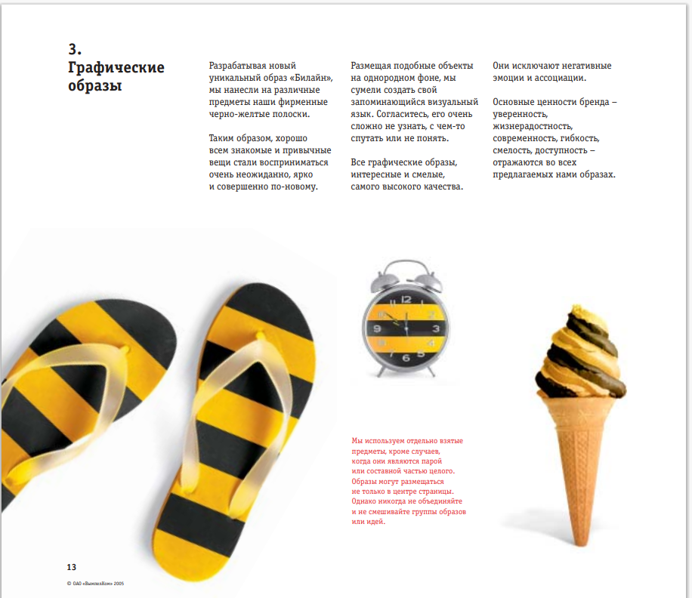

  - Изучите информацию в файле «Брендбук Пятерочка.pptx»
Обратите внимание на основные элементы брэндбука:
1. Фирменный цвет
2. Расположение заголовков
3. Суперграфика
4. Основной фирменный шрифт
5. Типографика
6. Принципы подбора фотоматериалов (для рекламы табачной и алкогольной продукции запрещены дети и животные)
7. Промографика
8. Внешний вид сотрудников

  - Познакомьтесь с 25 лучшими брендбуками российских и мировых компаний:
https://brenda.ru/blog-25-luchshih-brendbukov-i-gajdlajnov

1.3. Скачайте и изучите брендбук Coca-Cola. На примере брендбука Coca-Cola мы видим, что соблюдается центральная композиция при размещении текстовых и графических элементов (например, лист делится на две пропорциональные части), используется всегда разрешённые цвета из палитры цветов брендбука, всегда одно и то же начертание букв, указанных в брендбуке, всегда есть центральная композиция размещения текста и графических объектов, существует охранное поле вокруг логотипа, в котором нельзя размещать объекты.

  - Изучите брэндбук Казанского ГМУ в файле «Brandbook_KazanGMU.pdf» и используйте правила брендбука при подготовке своих работ.

2. Создание презентаций

В организациях при создании авторских презентаций используются типовые презентации и принятый в организации фирменный стиль, указанный в брендбуке. На учебном примере рассмотрим создание презентации на основе готового шаблона Казанского ГМУ.

2.1. Откройте шаблон презентации «Казанский ГМУ_Шаблон.pptx».

2.2. Переименуйте файл с указанием своей фамилии:
И_ №группы_ Фамилия_ PowerPoint_П№5

2.3. В шаблон презентации со своей фамилией перенесите все задания, которые Вы делали на практических занятиях, то есть результаты 4-х файлов: Темы 2-14. Названия тем 2-14 будут являться заголовками слайдов.

Добавление слайдов осуществляется через правую кнопку мыши на сладе – Дублировать слайд:

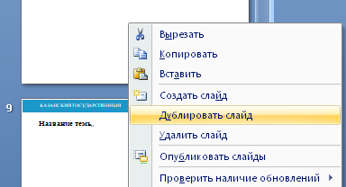

2.4. На первом слайде укажите информацию о себе:

Дисциплина: «Информатика».
Тема 15. Создание презентаций.
Название факультета:
(наименование)
Группа:
(номер группы)
Студент:
(ФИО)

2.5. Необходимо соблюдать фирменный стиль новой презентации, принятый в шаблоне:
- цвета - синий, белый (соответственно диаграмма и другие рисунки должна быть в этих фирменных цветах);
- если выбрана центральная композиция, то и все рисунки должны располагаться по центру;
- шрифты заголовков и основного текста из брендбука Казанского ГМУ.

При подаче заявок на участие в конкурсах, например, «Студенческий стартап» необходимо сделать презентацию своего инновационного проекта и приложить план доходов и расходов будущего предприятия на 1 год. Рассмотрим пример создания презентации заявки и пример плана доходов и расходов на один год будущего предприятия.

2.6. Используя презентацию «Казанский ГМУ_Шаблон.pptx» , сделайте презентацию Заявки по одной из тем Фонда содействия инновациям (можно предложить свою):

1. Искусственный интеллект
2. Медицинская робототехника
3. Носимые устройства для мониторинга здоровья
4. Анализ и редактирование генома
5. Технологии виртуальной и дополненной реальности
6. Имплантируемые устройства и протезы
7. Системы доставки лекарств
8. Биопринтинг
9. Телемедицина

2.7. Назовите свою презентацию:
«И_ №группы_ Фамилия_ PowerPoint_П№6»

Результат по теме 15

Уважаемые студенты!

Пожалуйста, сохраните выполненное задание в файле:

И_ №группы_ Фамилия_ PowerPoint_П№6

На титульном листе:
Дисциплина: «Информатика».
Тема 15. Создание презентаций.
Название факультета:
(наименование)
Группа:
(номер группы)
Студент:
(ФИО)

